浙江省2009年初中毕业生学业考试（湖州市）
科学试题卷
友情提示：
1．全卷分卷Ⅰ和卷Ⅱ。卷Ⅰ中试题（1-20小题）的答案必须填涂在答题卷上，卷Ⅱ中试题的答案写在答题卷上。卷Ⅱ中第38小题为自选题（5分）所的分数记入总分，但全卷得分不超过150分。
2．考试时间为120分钟。
3．本卷可能用到的相对原子质量：H：1 C：12 O：16 Na:23 Cl:35.5
4.本卷g取10牛/千克。
卷Ⅰ
一、选择题（本题有20小题，每小题3分，共60分。请选出各题中一个符合题意的选项，不选、多选、错选均不给分）
1.即将初中毕业的你，对自己的描述，最合理的是
A.身高约170毫米 B.质量约500牛
C.体温约30℃ D.平静时每分钟呼吸约15次
2.我市在南浔区和孚镇建立了首个垃圾发电厂，实现了生活垃圾的无害化和资源化处理。2008年4月11日从各乡镇运来了第一批垃圾，在这批垃圾中，含废铝线、一次性塑料餐具、果皮、废旧报纸等。其中属于金属的是
A.废铝线 B.一次性塑料餐具 C.果皮 D.废旧报纸
3.“端午节”（五月初五）是我国的传统节日，该日的月相最接近
A.新月 B.满月 C.上弦月 D.下弦月
4.2009年10月1日是我国建国60周年大庆的日子，在电视转播中将会看到以下一些壮观场面。下列解释不正确的是
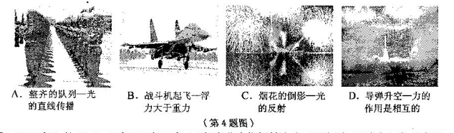
5.2008年9月11日，国家卫生部证实：三鹿牌婴幼儿奶粉中含有三聚氰胺，导致全国各地出现许多婴幼儿肾结石患者。下列关于三聚氰胺的性质中，属于化学性质的是
A.纯白色晶体 B.密度为1.573克/厘米³
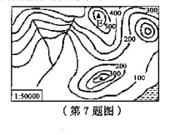
C.能溶于热水 D.在高温下能分解成氰化物和氮气
6.当激素分泌失调时，人体会出现一些异常现象。如幼年时生长激素分泌过多，会患
A.侏儒症 B.呆小症 C.巨人症 D.肢端肥大症
7.观察右侧的等高线地形图，其中E点表示的地形部分是
A.山顶 B.山脊 C.峭壁 D.鞍部

8.下列装置中，利用电磁铁制成的是
A.指南针 B.电铃 C.白炽灯 D.光盘
9.达菲是治疗甲型H1N1流感的有效药品之一，其主要制作原料是八角茴香中的莽草酸（C₇H₁₀O₅）。下列关于莽草酸的说法中，正确的是
A.莽草酸由碳氢氧三个元素组成
B.莽草酸由7个碳原子、10个原子、5个氧原子构成
C.莽草酸的相对分子质量为174克
D.莽草酸中碳氢氧元素的质量比为42：5：40
10.果酒放久了易产生沉淀，如果加入蛋白酶就可使沉淀消失，而加入其他酶则无济于事。这一事实说明
A.酶是一种蛋白酶 B.酶的催化效率高
C.酶的催化受环境的影响 D.酶具有专一性
11.吴宇森主导的电影《赤壁》中有这样的一个场面:吴蜀联军在船上装满枯枝浇足油，借着东南风向曹军驶去，接近曹军时点燃船上枯枝弃船而走。火借风势，火船宛如火龙一样冲向连在一起的 曹军木船。一眨眼，曹军水寨已经烧成一片火海。下列关于火海形成的叙述中，不正确的是
A.东南风降低了木船的着火点 B.枯枝和油为燃烧提供了充足的可燃物
C.东南风为木船燃烧提供了充足的氧气 D.相连的曹军木船没有及时隔离
12.南极科考队使用酒精温度计而不是水银温度计，是由于酒精的
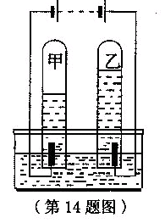
A.沸点低 B.密度小 C.凝固点低 D.比热大
13.构成我们人体的组织细胞每时每刻都和毛细血管中 的血液进行物质交换，细胞由此不断的进行着自我更新。面对这一事实，你认为毛细血管不应该具有的特点是
A.分布极广 B.管壁极薄 C.血流缓慢 D.管径较粗
14同学们为了探究水的组成，用如图所示的装置进行实验。通电后两电极都有气体放出，经检验甲试管里的气体能燃烧，乙试管里的气体能使带火星的木条复燃。若氢原子模型用“ ”表示氧原子模型，用“ ”表示，则构成甲试管中气体微粒的模型可表示为
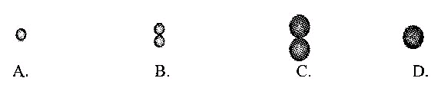
15.右图是“神舟”七号航天员志刚从飞船轨道舱出来时的情境。出舱后，生命保障系统就由航天服承担。下列关于航天服的作用，不正确的是
A.保证人体周围有稳定的气压
B.防止热传递以确保人体有舒适的温度
C.改变人体的质量
D.防止强烈的紫外线对人体的辐射
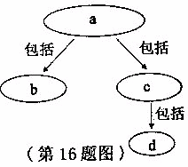
16.右图表示概念间的关系，下列四组概念中依次与a、b、c、d相对应的一组是
A.宇宙 银河系 河外星系 太阳系
B.染色体 蛋白质 DNA 基因
C.机械能 动能 势能 热能
D.原子 中子 原子核 质子
17．小明很喜欢看《动物世界》这一电视节目，动物的一些奇妙现象激发着他的灵感，他常把动物的行为和军事、交通工具进行类比。下列对应关系中，不正确的是
A.鸟在空中展翅滑翔时不会坠落下来——飞机
B.鱼通过改变鱼鳔内的空气量在水中自由沉浮——潜水艇
C.骆驼用宽大的足在松软的沙漠上行走自如——履带式坦克
D.蝙蝠通过发出和接受超声波确定猎物的方位——雷达
18．人体内成熟的红细胞没有细胞核、精子细胞中细胞质很少，这些细胞的寿命都很短，这一事实体现了
A.细胞是一个有机的统一整体
B.细胞核的功能比细胞质重要
C.细胞是生命活动的基本单位
D.环境影响细胞寿命
19．小明观察了市场上自动测高仪后，设计了以下四个电路（其中R’是滑动变阻器，R是定值电阻，电源两极间电压恒定）。其中能实现身高越高，电压表示数越大的电路是
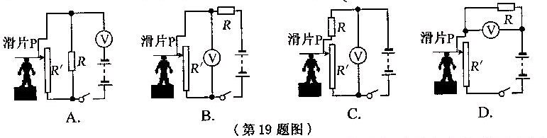

20．在今年央视春晚中，魔术师刘谦的精彩表演叫人叫绝，使人们对魔术产生了浓厚的兴趣。《银币穿越玻璃杯》的魔术是在不动大杯的情况下，让在桌面上的银币进入到小杯中（如图甲）。图乙是对该魔术的一种破解过程，则有关破解过程的说法，不正确的是
A.从A到B的过程中 ，硬币受到了重力、摩擦力、手对硬币的推力
B.硬币从B到C的过程中，由弹簧的势能转化为硬币的机械能
C.硬币离开B后，由于惯性一直运动到D
D.硬币从D到E再到杯中，可以说明力能改变物体的运动状态
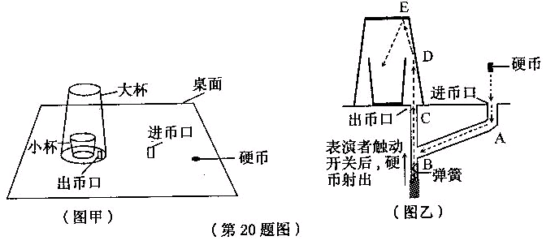

卷Ⅱ
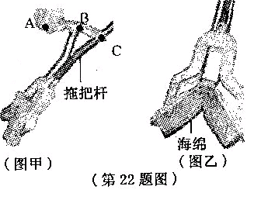
二．简答题（本题有11小题20空格，每空格2分，共40分）
21．炎热的夏天中午，在太阳光的照射下，海滨浴场沙滩上沙子的温度升高、内能增大，这是通过 方式改变内能的。而海水的温度明显低于沙滩的温度，其原因是
- 图甲所示的是现在比较流行的新型拖把，只需要用手在A处向上拉动即可把海绵拧干，非常方便卫生。这里拉杆ABC是 （选填省力或费力）杠杆。从图乙海绵的形状变化可说明
23.自来水厂对水库引来的水进行物理净化处理时，是通过沉淀和 等方法除去水中固体粒子的。
24.近视患者需佩戴由凹透镜制成的眼镜，是由于凹透镜对光有 （选填会聚或发散）作用
25.某37英寸液晶电视机的铭牌上有“220V 200W”的字样，则该电视机正常工作1小时消耗 千瓦时的电能
26 . 2007 年10 月，举世瞩目的“嫦娥一号”卫星在中国西昌卫星发射中心成功发射。“嫦娥一号”卫星探测的目标天体是
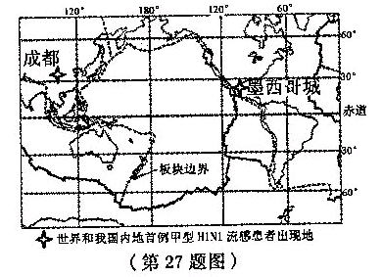
27．今年4 月由墨西哥城发端的甲型HINI 流感疫情，目前已蔓延全球，引起了人们的极大关注。5 月11日，在四川成都出现了我国内地首例甲型HINI 流感患者。
（l)甲型HlNl 流感是由甲型HINI 流感病毒引起的传染病，该病毒是这种传染病的 （选填“传染源”或“病原体）。
（2）从图可知，今年甲型HINI 流感发端地墨西哥城处于 板块从方位上看该城位于成都的 方向
28 ．上海大众汽车有限公司负责制造的20 辆氢燃料电池轿车，作为公务用车在北京奥运中心区投人运营。该车的质量为1200 千克。
( 1 ）用氢气作燃料的优点是
( 2 ）该氢燃料电池轿车所受的重力为 牛。其轮胎上凹凸不平的花纹是为了 （选填“增丸，或“减小”）摩擦
29 2009年7月22日，我国一部分地区能见到三百年一遇的日全食。我市天荒坪是最佳观测点之一。利用已曝光过的黑白胶片作为滤光片进行观测，可防止对眼睛造成伤害。胶片曝光变色的原因是胶片上溴化银遇到光照时变成黑色的银（Ag）和深棕色的溴(Br₂) .该反应的化学方程式为 ，其反应类型是 ，在溴化银中溴元素的化合价为 价。
30 ．地球像一位慈祥的母亲，无私地为我们奉献着她的一切，她为我们提供食物，为我们提供能源。但随着工业的快速发展，人类大量燃烧煤和石油等化石燃料，使地层中经过千百万年积存的碳元素，在很短的时间内释放出来，打破了生态系统中碳循环的平衡，造成了“温室效应”和能源危机。
(l)我们食物中的有机物是植物通过 （选填“光合作了或“呼吸作用，, ）制造的。
（2）地层中的碳元素以二氧化碳的形式释放出来，并随着大气环流在全球范围流动因此“打破了生态系统中碳循环的平衡”这句话所说的“生态系统”指的是
31 ．图1 为甲、乙两物质的溶解度曲线。t₁℃ 时，分别将20 克甲、乙两种固体物质加人到盛有100 克水的两个烧杯中，恰好完全溶解，升温到t₂ ℃ 时出现图2 所示的现象。则t₂℃ 时烧杯中甲物质溶液的质量是 克。
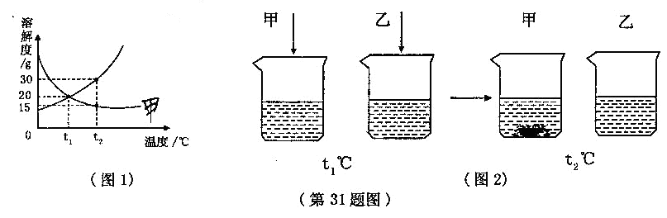
三、实验探究题（本题有3 小题，第32题9 分，第33 题8 分，第34 题8 分，共25 分）
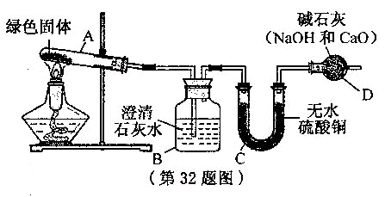
32 ．绝大多数古代青铜器和铜器上都有绿色斑点，这些绿色斑点是铜长时间和氧气等物质发生化学反应生成的铜绿【 Cu₂ ( OH )₂ CO₃ ] ，铜绿不稳定，受热后可分解生成三种物质。
为探究铜绿受热后生成的物质，小莉同学从某种铜器上取下适量的铜绿，进行实验。
① 连接装置如图，并检查装置的气密性。
② 将干燥后的铜绿放入试管A 中加热。
( l ）试管口为什么要略向下倾斜？
( 2 ) A 装置中绿色固体逐渐变成黑色。取少量黑色固体放人另一试管中，加入稀硫酸，观察到黑色固体逐渐溶解，变成蓝色溶液。则可推测铜绿分解产物中有
( 3 ) B装置中澄清石灰水变浑浊，则可推测铜绿分解产物中
( 4 ) C 装置中无水硫酸铜变蓝色，小莉同学认为铜绿分解产物中有水，但小明同学认为这还不能作出确切的推断。若要推断铜绿产物中是否有水，应如何改进实验装置？
33 ．小明同学从课外书中得知“叶片中叶绿素的合成需要镁元素”的结论，于是他设计了一个实验，想证实该结论。
实验材料：小麦种子若干、完全培养基和缺镁培养基（在教师的指导下配制，完全培养基含小麦胚生长发育所需的各种营养物质，缺镁培养基比完全培养基缺少了镁元素）。
实验步骤：① 去掉小麦种子的胚乳。
② 将种子的胚分成甲、乙两组，每组20 粒，分别接种在完全培养基和缺镁培养基上。
③ 将他们放在适宜的环境中培养两周，然后观察统计。
（l）去掉小麦种子胚乳的目的是排除胚乳中 对实验的干扰
（2）培养两周后，观察的对象是
(3）每组为什么要选用较多数量的胚？
(4）小芳同学认为叶绿素的合成除了需要镁等矿物质元素外，还需要其他的一些环境条件。她设计了如下表的方案。
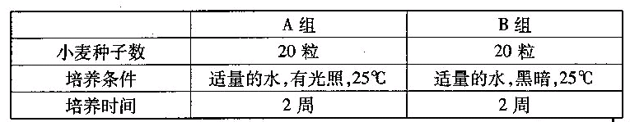
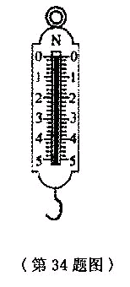
分析小芳同学的实验设计，你认为她要研究的问题是
34.某科学兴趣小组用以下器材设计实验，探究“物体漂浮时，所受浮力与自才身重力的大小关系”。
器材：弹簧秤、量筒、小塑料瓶、细线、若干玻璃珠。
① 向量筒中注人适量的水，读出量筒中水的体积V₁＝30 毫升。
② 在质量为5克的小塑料瓶中放人适量的玻璃珠，测出放有玻璃珠的小塑料瓶的重力G
③ 将该小塑料瓶放人量筒中，使它浮在水面上。稳定时读出水面对应的刻度V₂＝90 毫升。
④ 比较小塑料瓶的重力和所受的浮力的大小关系，可以初步得出结论。
( 1)使用测量仪器前，应观察它的量程和最小刻度值。图示弹簧测力计的量程是 牛。
(2)小塑料瓶本身就能浮在水面，实验时为什么还要放人适量的玻璃珠？
( 3 ）计算放有玻璃珠的小塑料瓶所受的浮力F= 牛
四、分析计算题（本题有4 小题，第35 题8 分，第36 题8 分，第37 分9 分，第38 题5 分，共30 分）
35 ．科学实验课上，老师拿出两瓶无标签的溶液，一瓶是氢氧化钠溶液，一瓶是碳酸钠溶液，要求学生鉴别，并帮助贴上标签。
( l)李平同学认为氢氧化钠溶液是碱溶液，碳酸钠溶液是盐溶液，所以用酚酞试液鉴别。你认为李平同学想法正确吗？并简述理由。
( 2)苏田同学各取少量未知溶液于两支试管中，分别滴人稀盐酸，若有气体产生的为碳酸钠溶液。她想进一步测知碳酸钠溶液的质量分数，取出20克碳酸钠溶液于烧杯中，往烧杯中滴加10 ％的稀盐酸至没有气泡产生，共用去稀盐酸73 克。求碳酸钠溶液的质量分数。
36 ．合理密植是提高作物产量的有效措施。为确定大豆最合理的种植密度，某校科学兴趣小组在一块保水和保肥能力都比较强的实验田划出四块面积相同的区域，然后分别向四块区域均匀种植大豆幼苗，待果实成熟后（如图），统计每植株上的荚果数和每荚果中的种子数，统计数据如下表。
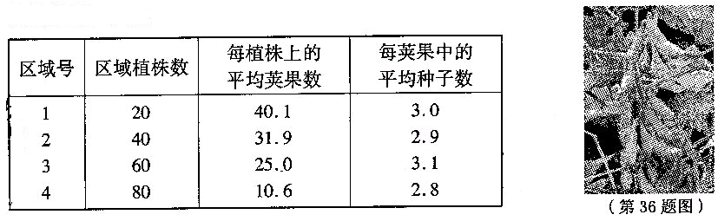
(l)科学兴趣小组选取的保水和保肥能力都比较强的土壤是 （选填“砂土类”、“黏土类”壤土类）土壤。
（2）莱果中的种子是由大豆花子房中的 发育而来的
（3）简要叙述实验结果：
(4）兴趣小组的同学认为，相对于1 、2 、4 号区域，3 号区域是比较合理的种植密度。你赞同他们的观点吗？请说明理由。
37 ．张林同学设计了一个风速仪，图甲是它的原理示意图。定值电阻Ro = 10 欧，R_{l} 是压力传感器（其电阻值会随所受压力大小变化而变化，变化关系如图乙），电源电压恒为3 伏，电流表的量程为0－0.6 安，风压板是一块长方形的轻质塑料板，它的面积为0.4米² 。
( 1 ）在电路中连入R₀的目的是
( 2 ）闭合开关后电流表的读数为0.15A， 风压板上所受到的压力是多少？
此时的风速为多少？
( 3 ）你认为此风速仪存在的不足之处是 （写出一点即可）。
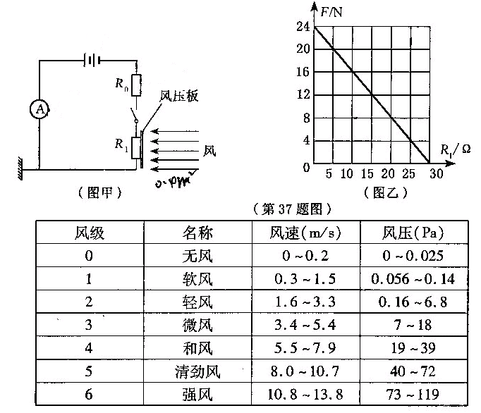
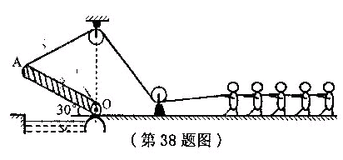
38 . （自选题）古代护城河上有座吊桥，它的结构原理如．图所示。把桥面看成是长为10 米，所受重力为3000牛的均匀杆OA ，可以绕转轴O 点在竖直平面内转动，在O 点正上方10 米处固定一个定滑轮，绳子通过定滑轮与杆的另一端A 相连，用力拉动绳子就可以将杆从水平位置缓慢向上拉起。杆即将离开水平位置时，绳子的拉力为F₁ 。当士兵们把吊桥拉起到与水平面的夹角为30⁰ 时，绳子的拉力为F₂，所用的时间是0.5 分钟（忽略绳子重力、滑轮半径和摩擦），则：
( l ) F₁：F₂= 。
（2）士兵们对吊桥所做功的平均功率是 瓦。

